別紙

１ 主な訓練内容
会場 | 時間帯  （予定） | 訓練項目 | 主な内容
豊田スタジアム  ・スタジアム内  ・西イベント広場  ・大会運営室４（地下２階：合同対策協議会） | 12:30～ | 初動対処 | ・大会関係者等による情報収集、通報、避難誘導等  ・警戒区域等の設定  ・簡易検知、不審物の処理  ・被災者の避難誘導、救出・救護  ・周辺広報、交通規制等
 | 12:45～ | 応急救護 | ・トリアージ  ・医療救護班による応急処置
 | 13:00～ | 現地調整所運営 | ・関係機関の活動調整
 | 13:30～ | 被災者搬送 | ・救急車による搬送  ・ヘリコプターによる搬送  ・事態認定後、バスによる搬送
 | 15:30～16:00 | 合同対策協議会運営 | ・国、県、市及び関係機関により、今後の対応課題等の協議・情報共有
豊田市役所  (南庁舎４階) | 12:30～14:30 | 対策本部等運営 | ・災害対策本部の立ち上げ  ・現地調整所と連携した情報収集・情報共有  ・緊急対処事態対策本部員会議
トヨタ記念病院  豊田厚生病院 | 12:30～ | 被災者受入 | ・多数の被災者の受入準備  ・搬送された被災者、自力で来院する被災者の受入
 | 13:30～ | 医療救護 | ・受け入れた被災者への医療処置
豊田市民文化会館 | 13:30～ | 救援 | ・避難施設の供与、運営  ・被災者への情報提供  ・健康相談  ・外国人のための多言語支援
 | 15:00～ | 遺族等支援 | ・死亡した被災者の遺族等の対応
寺部小学校 | 13:10～13:45 | 屋内退避 | ・寺部小学校の児童、寺部こども園の園児の屋内退避
※ 終了時刻未記載の項目は、状況の進捗により、早めに終了することがあります。

２ 参加機関
〇主催：内閣官房、愛知県、豊田市
〇指定行政機関：内閣府、警察庁、消防庁、厚生労働省、国土交通省、防衛省
〇指定地方行政機関：中部管区警察局
〇指定公共機関：日本赤十字社 愛知県支部
〇指定地方公共機関：公益社団法人愛知県バス協会
〇警察：愛知県警察
〇消防：名古屋市消防局、岡崎市消防本部、瀬戸市消防本部、西尾市消防本部、幸田町消防本部、尾三消防本部、衣浦東部広域連合消防局、豊田市消防本部
〇自衛隊：陸上自衛隊 第10 師団、海上自衛隊 横須賀地方総監部、航空自衛隊 中部航空方面隊司令部、航空救難団、第1 輸送航空隊、自衛隊愛知地方協力本部
〇海上保安庁：海上保安庁 第四管区海上保安本部
〇医療機関等：トヨタ記念病院、豊田厚生病院、安城更生病院、岡崎市民病院、刈谷豊田総合病院、名古屋第一赤十字病院、名古屋第二赤十字病院、藤田医科大学病院、愛知医科大学病院、名古屋大学医学部附属病院、一般社団法人豊田加茂医師会
〇その他関係機関等：株式会社豊田スタジアム、公益財団法人ラグビーワールドカップ2019 組織委員会愛知・豊田地域支部、ラグビーワールドカップ2019 愛知・豊田開催支援委員会、愛知県消防学校、東海学園大学、東海医療工学専門学校、豊田市立益富中学校、豊田市立寺部小学校、豊田市立寺部こども園、愛知工業大学、豊橋市、岡崎市、碧南市、刈谷市、安城市、西尾市、知立市、高浜市、みよし市、幸田町、トヨタ自動車ヴェルブリッツ

３ 訓練の取材
・取材申込書による事前の登録が必要です。
・指定の時間帯、エリア以外の取材は御遠慮ください。
・報道関係者であることが分かるよう、腕章等を必ず着用してください。
・個別の御案内はできません。
・訓練中、参加者への取材は御遠慮ください。
（１）豊田スタジアム
・取材前に、南駐車場の受付（図１）で受付をしてください。
時間（予定） | 主な場所 | 訓練項目
12:30～ | スタジアム内、  西イベント広場 | 初動対処、応急救護、被災者搬送、現地調整所運営
15:30～16:00 | 大会運営室４（地下２階） | 合同対策協議会運営
（２）豊田スタジアム以外の訓練会場
豊田スタジアムから、訓練取材等用バスを運行します。
豊田市役所、豊田市民文化会館及び寺部小学校については、訓練取材等用バスによらず、社用車等での取材が可能です（取材申込書による事前の登録が必要）。
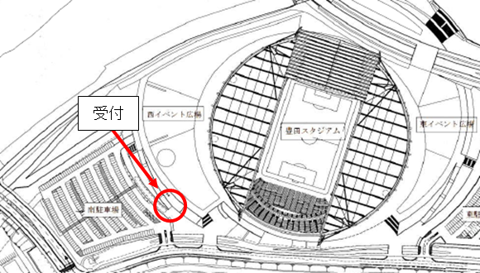
図１：受付
①訓練取材等用バスでの取材
・バスの出発時刻は厳守してください。
・取材会場での途中下車は可能ですが、その後の移動は各自でお願いします。
時間（予定） | 移動・【会場】 | 訓練項目
13:10 | （バス乗車前は、豊田スタジアムの訓練を取材いただけます）  豊田スタジアム発
13:30～13:50 | 【トヨタ記念病院】 | 被災者受入、医療救護
13:50 | トヨタ記念病院発
14:10～14:30 | 【豊田市役所】 | 対策本部等運営
14:30 | 豊田市役所発
14:45～15:05 | 【豊田市民文化会館】 | 救援、遺族等支援
15:05 | 豊田市民文化会館発
15:20 | 豊田スタジアム着  （15:30からは、合同対策協議会の訓練を取材いただけます）
②訓練取材等用バス以外での取材
豊田市役所、豊田市民文化会館及び寺部小学校については、訓練取材等用バス以外（社用車等）での来場による取材が可能です。
他の会場では、訓練取材等用バス以外での取材はできません。
時間（予定） | 会場 | 訓練項目
12:30～14:30 | 豊田市役所（南庁舎４階） | 対策本部等運営
13:10～13:45 | 寺部小学校 | 屋内退避
13:30～ | 豊田市民文化会館 | 救援、遺族等支援
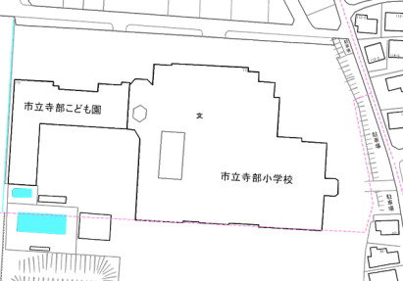
図２：寺部小学校 駐車場
駐車場入口
ＦＡＸ ０５２－９５４－６９１１
愛知県防災局 防災危機管理課 危機管理・国民保護Ｇ 宛て

１月７日（月）までに送信してください。
平成３０年度愛知県国民保護共同実動訓練 取材申込書

報道機関
担当者
連絡先
１ 各訓練会場の取材希望
訓練会場 | 取材希望  （◯を記入） | 代表者氏名 | 人数 | 駐車車両車種・車番
 |  | 当日の連絡先
豊田スタジアム
豊田市役所
トヨタ記念病院
豊田市民文化会館
寺部小学校

２ 訓練取材等用バスの乗車
乗車する ・ 乗車しない
（いずれかを◯で囲む。乗車する場合、以下の欄にも記載）
乗車人数 | 人
代表者氏名
当日の連絡先
途中下車 | ☐ 途中下車しない  ☐ 途中下車する（下車する訓練会場： ）

３ 安全管理上の確認事項 （いずれかを〇で囲んでください）
撮影のための自社ヘリコプターのフライト予定 あり ・ なし

